**МІНІСТЕРСТВО ОСВІТИ І НАУКИ, МОЛОДІ І СПОРТУ УКРАЇНИ**

НАЦІОНАЛЬНИЙ ТЕХНІЧНИЙ УНІВЕРСИТЕТ УКРАЇНИ

“КИЇВСЬКИЙ ПОЛІТЕХНІЧНИЙ ІНСТИТУТ

імені ІГОРЯ СІКОРСЬКОГО”

**КАФЕДРА КОНСТРУЮВАННЯ ЕОА**

ЗВІТ

з лабораторної роботи №5

по курсу «Алгоритмічні мови та програмування »

на тему «Алгоритми множення та ділення»

Виконав:

студент гр. ДК-91

Кіба.Є.І.

Перевірив:

ст. викладач

Губар В.Г.

Київ – 2020

**Лабораторна робота №4**

**Списки**

**Тема роботи:** Зв’язані списки.

**Мета роботи:** Складання алгоритмів з використанням списків.

Завдання:

· Створити лінійний однозв'язний або двох зв’язний список (виберіть згідно Вашого завдання), вивести його.

**Варіанти завдань**

5. В кільцевому списку видаляти кожний третій елемент, поки не залишиться менше трьох. Відобразити процес на екрані

**Блок Схема**

**Мейн**

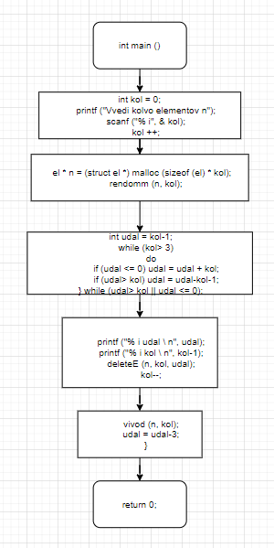

**Функція створення рандоного елемнета**

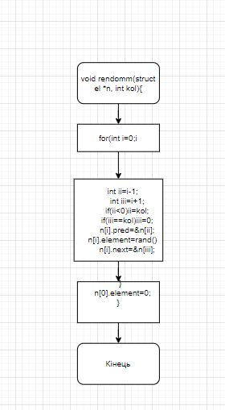

**Функція Видалення**

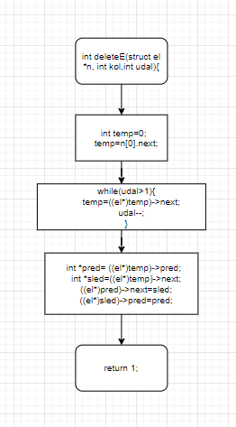

**Функція виводу списку**

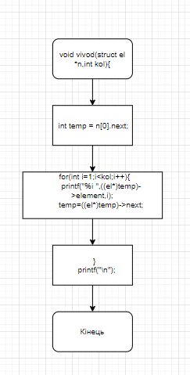

Посилання на Гітхаб: <https://github.com/sgubar/2020/tree/master/dk91/%D0%9A%D0%B8%D0%B1%D0%B0/Lab_Rab_4>

**Висновок:** Стоврив прграмму , що може відсортовувати ЦДС до 2 елементів ( починаючи з кодного 3-ого ) ; Дізнався , як створювати ЦДС;